**Современные методы развития устной речи детей старшего дошкольного возраста с ТНР в ДОУ на примере моделирования.**

Овладение устной речью - одна из центральных задач речевого развития детей старшего дошкольного возраста. Она включает в себя: овладение речью как средством общения и культуры, обогащение активного словаря, развитие связной, грамматически правильной диалогической и монологической речи, развитие речевого творчества, развитие звуковой и интонационной культуры речи и фонематического слуха, знакомство с книжной культурой, детской литературой, понимание на слух текстов различных жанров детской литературы, формирование звуковой аналитико-синтетической активности как предпосылки обучения грамоте.

Эти задачи сформулированы в Федеральном государственном образовательном стандарте дошкольного образования (п. 2.6). В нем рассматривается коммуникативная деятельность (общение и взаимодействие со взрослыми и сверстниками) как один из «сквозных механизмов развития ребенка» (п. 2.7), в котором может реализовываться содержание образовательной программы дошкольного образования.

Все направления связаны друг с другом и ведут к общей задаче – развитию речи ребенка – одному из важнейших направлений педагогики, которое обеспечивает своевременное психическое развитие ребенка.

Специалисты в области речевого развития детей дошкольного возраста указывают, что необходимым условием овладения коммуникативной функцией речи является развитие всех аспектов структуры родного языка. Однако все задачи речевого развития детей дошкольного возраста не достигнут своей цели, если не найдут завершающего выражения в развитии связной устной речи (Ф.А. Сохин, О.С. Ушакова, Е.М. Струнина, М.М. Алексеева, В.И. Яшина и др.). Связная речь аккумулирует все достижения ребенка в овладении родным языком.

Успешное решение задачи развития связной устной речи зависит от развивающей речевой среды, индивидуальных особенностей детей и прочих условий, которые должны быть учтены в процессе целенаправленного речевого воспитания дошкольников. Правильно организованное обучение в ДОУ позволит детям овладеть не только языковыми навыками – лексическими, грамматическими, фонетическими, но коммуникативными умениями в контексте взаимодействия как со взрослыми, так и друг с другом.

Речевое общение и монологическая речь - это центральная задача развития связной речи детей, которая начинается в ДОУ и продолжается в школе. Ситуация школьного обучения потребует от ребенка активного решения новых сложных коммуникативных задач: организации делового общения со сверстниками и учителем по поводу изучаемого материала и др. Именно поэтому важно в дошкольные годы развивать у ребёнка высокий уровень связной речи.

Исходя из теоретического анализа подходов М.И. Лисиной. Е.Е. Кравцовой, О.И. Смирновой коммуникативную готовность к обучению в школе можно определить как компонент, включающий в себя сформированность у ребенка произвольных, внеситуативных форм общения со взрослыми и сверстниками, а также необходимый уровень речевых умений и навыков.

Овладение связной речью дает ребенку возможность свободно рассуждать, делать выводы, спрашивать, помогает устанавливать связь с окружающими людьми. Высокий уровень речевой активности во многом будет способствовать установлению взаимоотношений ребенка с окружающими. Дети, имеющие высокий уровень речевой активности на занятиях внимательны, постоянно отвечают, рассуждают, дают оценку высказываниям сверстников. Низкая речевая активность является следствием тяжелых нарушений речи у детей. В высказываниях детей в процессе работы над развитием речи мы наблюдаем такие характерные особенности нарушения связной речи, как отсутствие последовательности, при изложении своих мыслей, использовании коротких фраз, нарушение грамматического строя в предложениях.

Поэтому, решая задачи формирования качеств, умений и навыков, необходимых для успешного обучения в школе, мы учитываем индивидуальные особенности детей. Анализируем состояние коммуникативной и речевой активности детей, проводим систематическую работу по развитию связной речи, чтобы научить детей говорить содержательно, высказывать свои мысли. В задачи по обучению связной речи детей в ДОУ входит формирование таких умений как пересказ литературных произведений, составление повествовательного, описательного, творческого рассказов, рассказов из опыта, высказываний типа рассуждений.

Традиционные приемы и методы обучения детей дошкольного возраста в ДОУ эффективны и опробованы нами. Однако, для современных детей в наше перегруженное информацией время необходимо подбирать, опираясь на традиционный подход к обучению связной речи, и новые методы и приемы развития связной речи: метод наглядного моделирования (мнемотехники), синквейна, игровых и здоровьесбеорегающих технологий.

Одним из способов планирования связного высказывания служит метод наглядного моделирования. Моделирование - наглядно практический метод обучения. Модель представляет собой обобщенный образ существенных свойств моделируемого объекта. Метод моделирования заключается в том, что мышление ребенка развивают с помощью специальных схем, которые в наглядной и доступной форме воспроизводят скрытые свойства и связи того или иного объекта. В основе метода лежит принцип замещения: реальный предмет замещается другим предметом, его схематическим изображением, каким - либо условным знаком.

Применение моделирования позволяет изменить процесс освоения свойств. повысить дифференцированность представлений. Без применения модели дети характеризуют предмет по одному, двум признакам, а его применением - по четырем и более.

Моделирование при обучении связной речи представляет собой применение знаковой символики при заучивании стихотворений, работу со схемами-планами при пересказе текстов, описании предметов, явлений, сочинении сказок, составлении рассказов.

При использовании наглядного моделирования дети знакомятся с графической моделью. Элементами модели являются условные заместители: геометрические фигуры, схематические изображения предметов, планы и условные обозначения.

Рисунок 1.

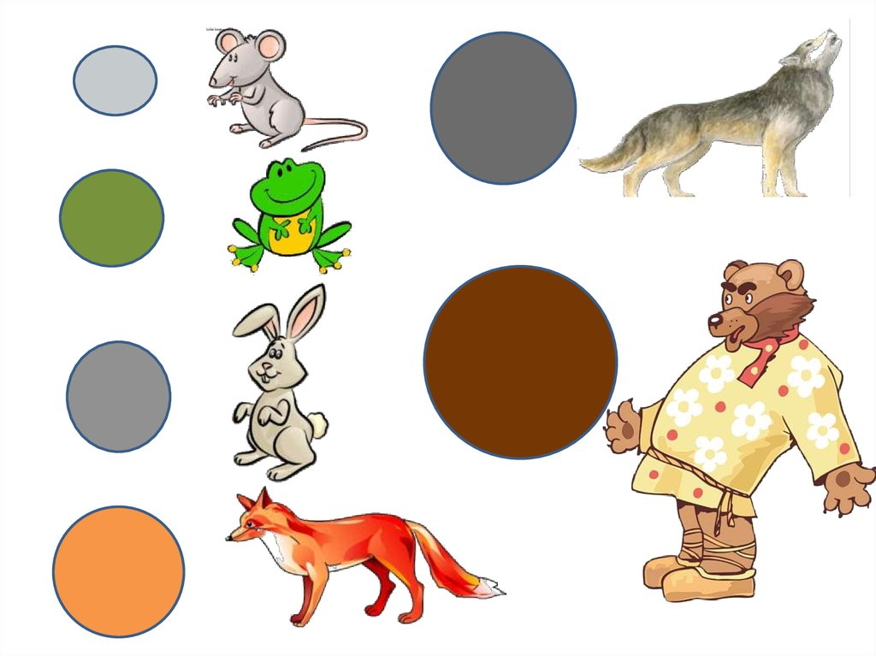

На начальных этапах обучения схемы можно использовать цветные, так как. они более образные для восприятия детьми. Необходимо помочь детям усвоить внешний признак, выделяемый как основной (цвет, размер), служащий отправной точкой для построения логики рассказа (сказки) с помощью схематического изображения.

На следующих этапах используются заместители без учета внешних признаков объекта. При этом дети ориентируются на качественный образ объекта (добрый, смелый, веселый и т.д.). Для успешного закрепления материала используются дидактические игры по развитию связной речи: «Опиши предмет», «Найди лишнюю картинку», «Мемо-игра» и другие.

Рисунок 2

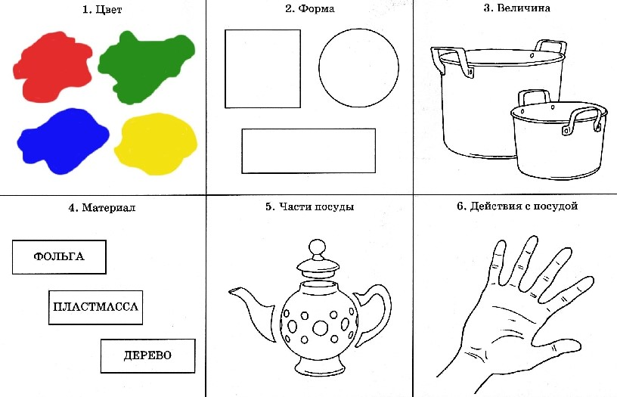

Использование в работе метода моделирования способствует улучшению у детей запоминания, увеличивает объем памяти детей путем образования искусственных ассоциаций. Для этого мы постоянно и активно используем мнемотаблицы, мнемодорожки, коллаж, тактильные дощечки.

Работа по развитию связной речи у детей с использованием мнемотехники проводится нами поэтапно:

- подготовительный этап;

- обучающий этап;

- практический этап;

- итоговый этап.

В ходе подготовительного этапа решаются следующие задачи:

- расширение, уточнение и активизация предметно-глагольного словаря и словаря признаков;

- развитие произвольного внимания, зрительной, словесно-логической памяти, логического внимания;

В ходе обучающего этапа решаются следующие задачи:

- составление предложений, по опорным словам;

- использование распространенных предложений с помощью наводящих вопросов;

В ходе практического этапа решаются следующие задачи:

-самостоятельное составление рассказов и сказок, пересказ текстов;

- использование выразительных средств русского языка (однородные члены предложения, эпитеты, синонимы, антонимы).

В ходе итогового этапа решаются следующие задачи:

-составление самостоятельных выразительных рассказов; пересказов, драматизаций;

- составление развёрнутых рассказов по воспроизведению

- последовательное изложении произошедших событий;

- определение основной мысли и выделение лингвистических средств, необходимых для составления рассказов.

Начать составление описательного рассказа по плану, используя мнемотаблицы, можно начать с называния нескольких признаков предмета (название предмета, цвет, форма, размер). Постепенно по мере овладения детьми навыком составления описательных рассказов, количество признаков постепенно увеличивается.

Данный метод эффективно использовать при обучении детей придумыванию загадок, заучивании стихотворений. Воспитатель читает стихотворение детям, проводит беседу по содержанию стихотворения, вместе с детьми рассказывают стихотворение, выбирая схематические изображения или модели. Используются такие приемы, как рассказывание стихотворения детьми с опорой на модели, условные схемы (по цепочке), рассказывание стихотворения одним ребенком с одновременным подбором и выставлением моделей.

При обучении детей пересказу текста решаются следующие задачи:

- учить детей обозначать персонажи фигурами-заместителями;

- формировать умение у детей передавать события при помощи заместителей;

- развивать умение передавать последовательность эпизодов в соответствии с расположением моделей - заместителей.

Моделирование сказок целесообразно начинать с повторения знакомых детям сказок. Вначале проводится предварительная работа: в ходе беседы с детьми по содержанию знакомой сказки воспитатель предлагает вспомнить и назвать героев сказки, их количество, различные детали. Вместе с детьми рассматривают иллюстрации из книг, играют в игры «Сложи картинку», «Угадай героя сказки» и другие. Обыгрывают отдельные эпизоды, используя различные виды театров (пальчиковый, настольный, кукольный). Составляют книжки – самоделки с рисунками детей по содержанию сказки.

После проведения предварительной работы детям предлагаются условные модели-заместители, обозначающие персонажей сказки. С помощью условных моделей дети составляют модель сказки и пересказывают ее. Затем осуществляется моделирование сказки детьми с составление мнемотаблиц, зарисовкой условных обозначений.

Рисунок 3

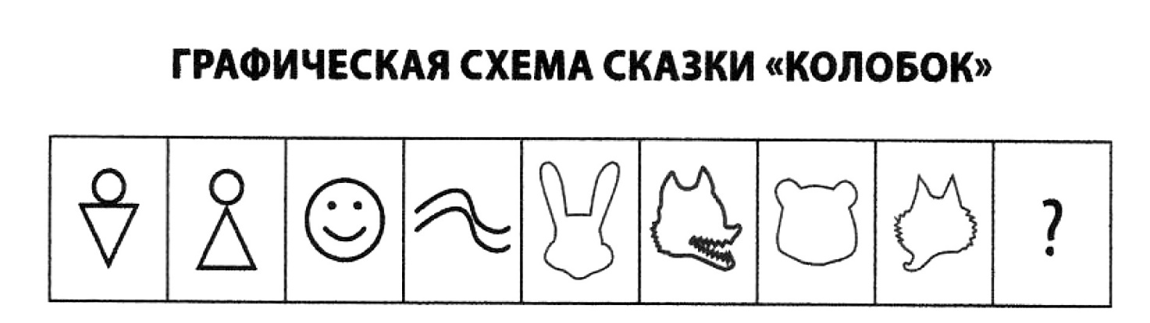

В процессе обучения детей пересказу текстов используются схемы - мнемотаблицы, пиктограммы, который служат опорой для запоминания словесного материала. Модели при обсуждении содержания текста необходимо размещать последовательно в ходе беседы с детьми. При пересказе коротких текстов эффективно использовать символическую аналогию в сочетании с выразительной жестовой речью. При пересказе символами выделяются опорные слова. Карточки-символы характеризуют каждую часть текста, помогают последовательно пересказывать текст рассказа или сказки. Применение символической модели и схемы способствует обучению детей выделению основную мысли произведений.

Составление описательного рассказа по указанному плану позволяет сформировать у детей представление о структуре связного высказывания этого типа. Однако удержание в памяти последовательности действий согласно плану представляет для детей дошкольного возраста большую сложность. Именно поэтому во всех видах занятий по составлению описательных рассказов широко используется наглядный план в виде символических изображений, задающих элементарную логику описания объектов или предметов. Так, ориентирами для последовательного, логичного описания игрушек, предметов могут выступать мнемотаблицы, поделенные на квадраты по количеству признаков предмета (объекта). Символы в каждом из квадратов помогают детям определить главные признаки игрушки (цвет, форму, величину и т.п.), удержать в памяти последовательность описания.

Варианты мнемотаблиц представлены в многочисленных пособиях по обучению дошкольников связной речи (Л.Е. Белоусова, Т.В. Большева, Т.Б. Полянская, Т.А. Ткаченко и др.). Однако использование готовых мнемотаблиц из пособий и интернет-источников не всегда целесообразно.

Во-первых, в таких мнемотаблицах может быть нарушена структура описания. Во-вторых, наглядный план, составленный детьми с помощью воспитателя из отдельных карточек, гораздо нагляднее демонстрирует не только логику описания, но и особенности описательного текста, структура которого позволяет варьировать, переставлять местами его компоненты. В отличие от целостной мнемотаблицы, отдельные карточки ярко демонстрируют эту особенность, позволяя детям осознанно подходить к составлению рассказа. Поначалу описание может проходить по готовым карточкам, предложенным педагогом. По мере формирования навыка рассказывания старших дошкольников подводят к самостоятельному моделированию содержания своих рассказов, предлагая детям самим нарисовать символы в схему-модель.

Рисунок 4

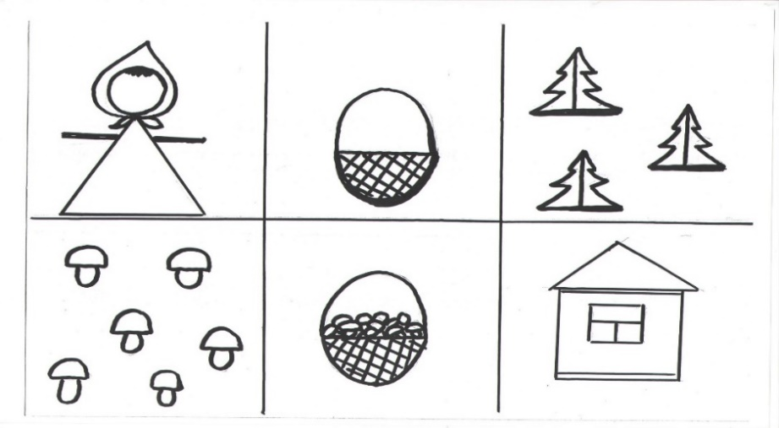

Таким образом использование современных методов развития связной устной речи детей в ДОУ (на примере метода моделирования) позволяет решать одну из центральных задач развития детей старшего дошкольного возраста - развитие речи.

При этом все компоненты речи в данной методике находят свое развитие: обогащение активного словаря, развитие грамматически правильной диалогической и монологической речи, развитие речевого творчества, развитие звуковой и интонационной культуры речи и фонематического слуха, знакомство с детской литературой, понимание на слух текстов различных жанров детской литературы. Таким образом, происходит развитие всех аспектов структуры родного языка. Все это несомненно поможет нашим выпускникам в ситуации школьного обучения проявить активность в решении новых сложных коммуникативных задач: организации общения со сверстниками и учителем по поводу изучаемого материала, а также в других видах деятельности.

Список литературы

1. Глухов В.П. Формирование связной речи детей дошкольного возраста с общим недоразвитием речи. 2-е изд, испр. Москва: АРКТИ, 2004.
2. Болотова И.О. Современные педагогические методы и технологии по развитию связной речи у детей старшего дошкольного возраста. Молодой ученый. 2016. № 7.6
3. Лисицина М.И. Формирование личности ребенка в общении. СПБ: Питер, 2009.
4. Ткаченко, Т.А. Формирование и развитие связной речи СПБ: Детство-пресс, 1999.
5. Филичева, Т.Б. Дети с ОНР. Воспитание и обучение Т.Б.Филичева, Т.В.Туманова. Москва: Изд-во ГНОМ и Д. 2000.